Консультация для родителей

*«Как развивать талант у ребенка»*

*6 советов для родителей*

Опубликовано 17.03.21 Муз.рук-ль МКДОУ «Тидибский детский сад» Кодохилова С.Г.

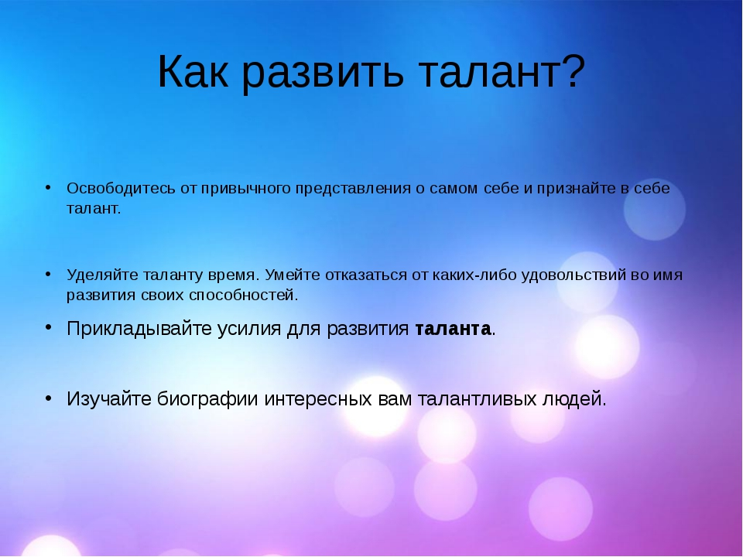

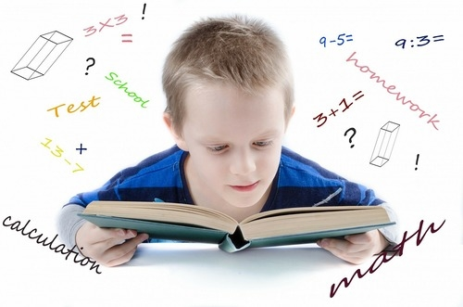

Родители всегда хотят только самого лучшего для своих детей, чтобы они нашли свое призвание и были счастливы, смогли проявить себя в чем-либо.

Часто мамы и папы слишком заняты и могут пропустить момент формирования у ребенка интереса к различной деятельности. Необходимо тщательно наблюдать за поведением малыша и за его реакцией на предметы и события.

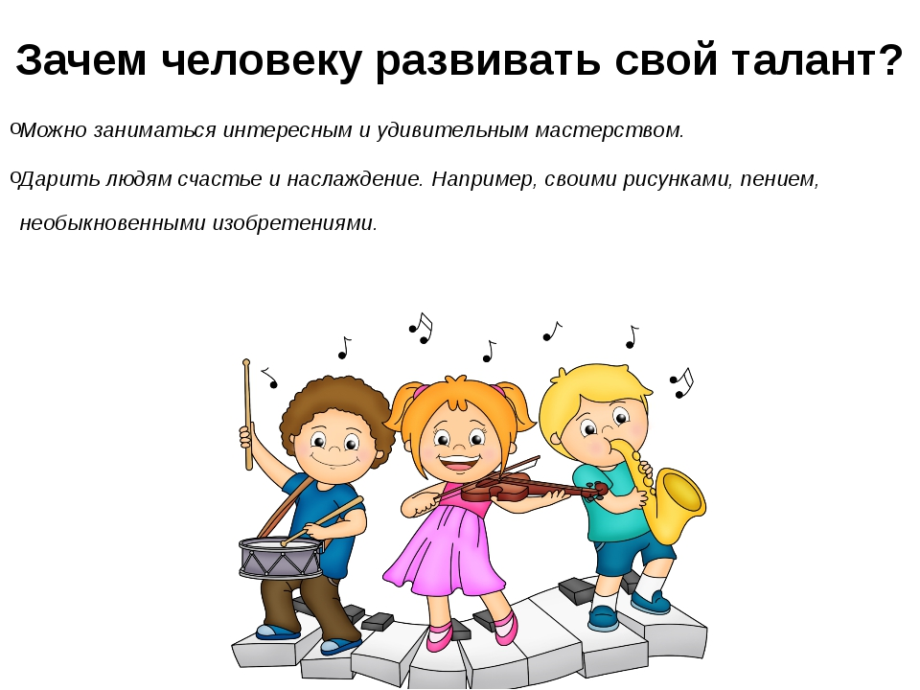

Развить талант у ребенка помогут простые советы:

*1. Нужно поощрять ребенка, когда тот проявляет интерес к чему-либо.* Терпеливо отвечать на все его вопросы, рассказывать истории, помогать осваивать новое. Если девочка любит танцевать под музыку, запишите ее в танцевальную студию. Мальчика-драчуна, которому некуда девать свою энергию, можно отдать в спортивную секцию, специализирующуюся на каком-либо виде единоборств. Развить музыкальный слух помогут преподаватели по музыке – можно обучить ребенка игре на инструменте или вокалу.

*2. Тщательно прислушивайтесь к тому, что говорит вам ребенок.* Если он не хочет идти на уроки рисования, а хочет заниматься балетом, то лучше пойти ему навстречу. Часто родители приписывают детям свои желания и пытаются через ребенка реализовать свои несбывшиеся мечты. Если вы будете заставлять любого человека ходить туда, куда ему не хочется, то вскоре интерес пропадет ко всему, возникнет истощаемость нервной системы и потеря увлеченности.

*3. Возможно, увлечение ребенка будет дорого вам обходиться.* Футбольная или хоккейная форма, гитара, оплата самих уроков – все это бьет по карману. Попробуйте не отказывать ребенку в финансировании и закупите материалы хотя бы по минимуму. Не упрекайте ребенка дорогим хобби, детям незнакомы денежные проблемы, но вы можете застыдить его, он замкнется, перестанет вообще просить купить что-нибудь.

*4. Часто бывает и так, что родители закупились дорогим оборудованием, чтобы ребенок мог комфортно заниматься своим хобби.* Но вдруг он передумывает и бросает все, так толком и не начав. Обычно это приводит в бешенство, и вы можете сорваться на ребенке. Попытайтесь избежать конфликтных ситуаций, но объясните, что впредь будете покупать вещи только тогда, когда убедитесь, что интерес ребенка неподдельный и не мимолётный.

*5. Если у детей выходит все не так, как вы предполагали.* Например, вы уже видели во мечтах сына с кубком в руках или дочь с медалью на шее, а у них все валится из рук. Не ругайте, а, наоборот, поощрите, дайте понять, что не все получается с первого раза и стоит попробовать еще раз. Старайтесь критиковать конструктивно и необидно, избегайте резких высказываний. Не ставьте в пример более успешных детей.

*6. Не впадайте в крайность.* Не спешите расхваливать своего ребенка, если он успешно показал себя, например, на выступлении. Не перехвалите и не смутите его. Не нужно приводить толпу многочисленных родственников послушать, как ваш ребенок расскажет пару строк, выученных наизусть. Позвольте ему развиваться без посторонних взглядов и обсуждений.

Что бы ни случилось, помните, это ваш ребенок, вы его поддержка и опора, именно с вас он возьмет пример своего поведения в дальнейшем, поэтому оставьте негатив и просто будьте рядом, когда вы понадобитесь.

